Государственное учреждение дополнительного образования
«Докшицкий районный центр детей и молодёжи»
Учреждение «Оздоровительный лагерь «Берёзка»
Докшицкого района

Приглашаем к сотрудничеству в рамках
гуманитарного проекта.

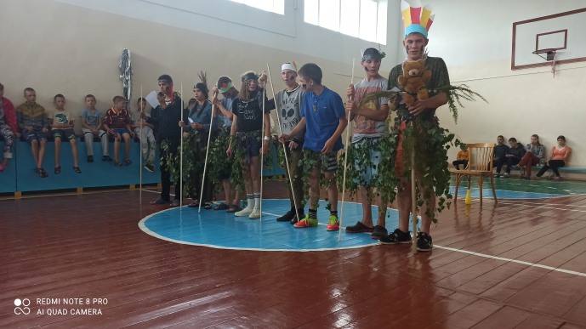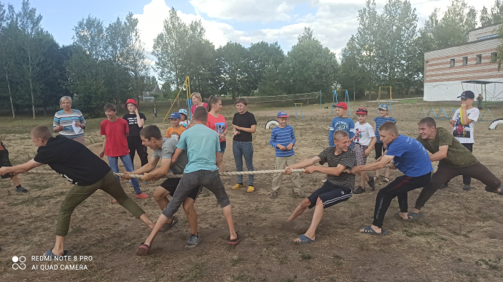
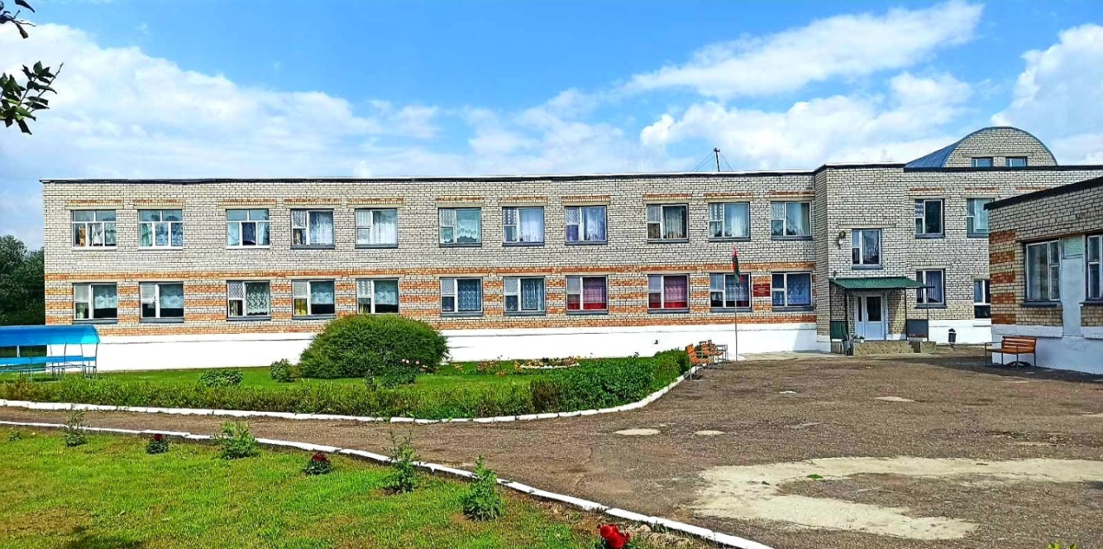
Гуманитарный проект
«Радуга дружбы»

Срок реализации:
с 1 марта 2024 года по 31 декабря 2025 года

2023 год
1. | Название проекта: | «Радуга дружбы»
2. | Заявитель: | Государственное учреждение дополнительного образования «Докшицкий районный центр детей и молодёжи»
3. | Юридический адрес, телефон, адрес электронной почты: | 211722, Витебская область, г.Докшицы, ул.Ленинская,5  Тел. 8(02157)5-97-90  doksh_cdt@mail.ru
4. | Руководитель организации: | Янукович Светлана Антоновна, директор  Рабочий тел.: 8(02157)5-97-90  Моб. тел.:+375293181381, +375336979188
5. | Руководитель проекта: | Янукович Светлана Антоновна, директор  Рабочий тел.: 8(02157)5-97-90  Моб. тел.:+375293181381, +375336979188
6. | Цель проекта: | Создание равных условий для безопасного, содержательного, интересного полноценного отдыха и оздоровления детей и подростков, развитие их интеллектуального, духовного, физического потенциала и творческих способностей через вовлечение их в различные виды игровой, познавательно-творческой и социально значимой деятельности.
7. | Задачи проекта: | - создать условия для развития творческой активности, развития и индивидуальных способностей и задатков, самоусовершенствования и самовыражения через вовлечение детей и подростков в разнообразную познавательно-творческую и социально значимую деятельность;  - содействовать безопасному полноценному оздоровлению детей, формированию осознания значимости физического, психологического и социального здоровья как ценности через обучение навыкам здоровьесберегающего поведения и физического развития;  - способствовать формированию нравственных идеалов, ориентиров, представлений о моральных нормах и правилах нравственного поведения через культивирование общечеловеческих ценностей;  - создание безбарьерной инклюзивной среды для успешной социальной адаптации и интеграции детей с особенностями психофизического развития в условиях оздоровительного лагеря с круглосуточным пребыванием;  - формирование у детей и подростков толерантного отношения к детям с особенностями психофизического развития у всех воспитанников оздоровительного лагеря
8. | Целевая группа: | - дети и подростки в возрасте от 6 до 18 лет:  - дети с особенностями психофизического развития;  - дети из замещающих семей.
9. | Продолжительность проекта: | С 1 марта 2024 года по 31 декабря 2025 года
10. | Место реализации проекта (область/район, город): | Витебская область, Докшицкий район, д. Витуничи, ул. Садовая, 33,структурное подразделение Государственного учреждения дополнительного образования «Докшицкий районный центр детей и молодёжи» учреждение «Оздоровительный лагерь «Берёзка» Докшицкого района»
11. | Общий объём финансирования  (в бел.рублях)126 500
 | Средства донора  (в бел.рублях) | 97 000
 | Софинансирование  (в бел.рублях) | 29 500
12. | Обоснование проекта | Лето – долгожданная пора для каждого ребёнка. Это время отдыха после напряжённого учебного года, время ожидания и познания чего-то нового, неизведанного, ярких впечатлений и открытий. Для детей летний отдых – это целый мир, наполненный неповторимыми красками, интересными встречами, искренней дружбой.  В оздоровительном лагере ребёнок приобретает новый социальный опыт, становясь участником различных групп, объединений, примеряет на себяновые социальные роли. Расширяется круг его общения, и, контактируя с всё большим количеством людей, ребенок становится более независимым, приобретает опыт самостоятельных действий, контролирует свои поступки, осваивает различные стили и способы общения, приобретает навыки бесконфликтного общения, способность к сотрудничеству. Принимая участие в разнообразной творческой деятельности, ребёнок приобретает важные ценностные ориентации и качества личности будущего настоящего человека, гражданина и патриота своей страны: духовность, самоуважение, честность, порядочность, целеустремлённость, самостоятельность, ответственность, коммуникабельность и умение работать в коллективе, гуманность, бескорыстность, толерантность и милосердие.  Чем разнообразнее формы деятельности ребенка, тем большее количество социальных ролей он получает и тем разностороннее он развивается. Воспитание, развитие и становление детей идет только в деятельности, которую они принимают душою и сердцем, которая соответствует их возрасту, полу, потребностям.  Для педагогов летняя оздоровительная кампания – это поиск новых современных подходов в организации интересного, полезного, полноценного и содержательного отдыха детей и подростков. Большие возможности в организации такого отдыха имеют загородные оздоровительные лагеря круглосуточного пребывания.  Актуальность разработки гуманитарного творческого проекта «Радуга дружбы» обусловлена необходимостью создания более привлекательной для детей и подростков образовательной среды, способствующей их оздоровлению, активному отдыху, всестороннему развитию, социальной адаптации и самореализации.
13. | Ожидаемые результаты | - общее оздоровление детей, укрепление их физического, психологического и социального здоровья;  - укрепление дружбы и сотрудничества между детьми;  - повышение активности и желания участвовать в коллективно-творческой деятельности.  - личностный рост детей и развитие творческих и познавательных способностей;  - приобретение новых знаний и умений в различных направлениях деятельности;  - повышение общей культуры и культуры досуга детей и подростков.

14. Мероприятия, суммы и результаты деятельности

- Задача/Мероприятие |  | Сумма |  | Общая
сумма
(в белорусских рублях)
 |  | Средства донора  (в белорусских рублях) | Софинан-сирование, (в белорусских рублях)
Задача I
- создать условия для развития творческой активности, индивидуальных способностей и задатков, самоусовершенствования и самовыражения, формирования нравственных идеалов, ориентиров, культивирование общечеловеческих ценностей через вовлечение детей и подростков в разнообразную познавательно-творческую и социально значимую деятельность

1. | Мероприятие 1. Организационная работа по формированию штата сотрудников и воспитан-ников оздоровительного лагеря с круглосуточным пребыванием |  | 2500 | 2500
1.1. | Обучающие семинары для штатных работников по вопросам организации летнего отдыха детей и подростков в условиях оздоровительного лагеря с круглосуточным пребыванием |  | 2000 | 2000
1.2. | Издание и размещение рекламной продукции о деятельности оздоровительного лагеря «Берёзка» |  | 500 | 500
2 | Мероприятие 2.  Организация деятельности объединений по интересам |  | 4000 | 4000
2.1. | Открытие объединений по интересам спортивного профиля |  | 2000 | 2000
2.2. | Открытие объединений по интересам художественного профиля |  | 2000 | 2000
3. | Мероприятие 3.  Организация образовательного и воспитательного процесса в оздоровительном лагере | 22000 | 11000 | 33000
3.1. | Организация и проведение массовых мероприятий с воспитанниками согласно плану работы | 10000 | 6000 | 16000
3.2. | Организация туристско- экскурсионной деятельности | 12000 | 5000 | 17000
Задача II
- содействовать безопасному полноценному оздоровлению детей, формированию осознания значимости физического, психологического и социального здоровья, здоровьесберегающего поведения и физического развития, созданию безбарьерной инклюзивной среды для успешной социальной адаптации и интеграции детей с особенностями психофизического развития в условиях оздоровительного лагеря

4 | Мероприятие 4. Физическое развитие, закаливание и организация витаминно-сбалансированного питания воспитанников оздоровительного лагеря | 75000 | 12000 | 87000
4.1. | Проведение зарядки, подвижных игр и спортивных мероприятий на свежем воздухе |  | 3000 | 3000
4.2. | Реконструкция стадиона | 35000 |  | 30000
4.3. | Проведение закаливающих водных процедур и оборудование летнего уличного душа |  | 3000 | 3000
4.4. | Ограждение территории оздоровительного лагеря | 15000 |  | 15000
4.5. | Асфальтирование уличной площадки с установкой бордюров | 25000 |  | 20000
4.6. | Широкое использование при приготовлении блюд свежих овощей и фруктов |  | 6000 | 6000

